Informacja o podmiotach gospodarki narodowej wpisanych do rejestru REGON – marzec 2024
15,5%
Spadek liczby podmiotów nowo zarejestrowanych w porównaniu do poprzedniego miesiąca
Według stanu na koniec marca 2024 roku do rejestru REGON wpisanych było 5 188,2 tys. podmiotów gospodarki narodowej. W marcu zarejestrowano 32,8 tys. nowych podmiotów tj. o 15,5% mniej niż miesiąc wcześniej.

Podmioty nowo zarejestrowane w rejestrze REGON
W porównaniu do poprzedniego miesiąca w marcu spadła liczba nowo zarejestrowanych podmiotów (o 15,5%). Spadek liczby nowo zarejestrowanych podmiotów odnotowano dla spółek (o 5,9%). Wzrost w porównaniu do poprzedniego miesiąca odnotowano dla osób fizycznych prowadzących działalność gospodarczą (o 5,7%).

Tablica 1. Podmioty gospodarki narodowej w rejestrze REGONª
WYSZCZEGÓLNIENIE | marzec  2024 | luty 2024=100
OGÓŁEM podmioty gospodarki narodowej w rejestrze REGON | 5 188 182 | 100,3
Podmioty nowo zarejestrowane | 32 775 | 84,5
Podmioty wyrejestrowane | 18 925 | 99,2
Podmioty z zawieszoną działalnością | 754 854 | 99,5
ª dotyczy osób prawnych, jednostek organizacyjnych niemających osobowości prawnej oraz osób fizycznych prowadzących działalność gospodarczą (bez osób fizycznych prowadzących gospodarstwa indywidualne w rolnictwie).

Podmioty wyrejestrowane z rejestru REGON
Spadek o 1,1% liczby wyrejestrowanych spółek handlowych w porównaniu do poprzedniego miesiąca
W marcu wyrejestrowano z rejestru REGON 18,9 tys. podmiotów, tj. o 0,8% mniej niż w poprzednim miesiącu. Odnotowano spadek liczby wyrejestrowanych spółek handlowych (o 1,1%). Liczba wyrejestrowanych spółek z ograniczoną odpowiedzialnością zmniejszyła się (o 2,0%).

Podmioty z zawieszoną działalnością w rejestrze REGON
Spadek liczby podmiotów z zawieszoną działalnością o 0,5% w porównaniu do poprzedniego miesiąca
Podmioty z zawieszoną działalnością wg stanu na koniec marca 2024 roku stanowiły 14,5% ogólnej liczby wpisanych podmiotów. Zarejestrowano spadek liczby podmiotów z zawieszoną działalnością (o 0,5%) w porównaniu do poprzedniego miesiąca. Spadek liczby podmiotów z zawieszoną działalnością odnotowano w sekcji handel; naprawa pojazdów samochodowych (o 1,5%), przetwórstwo przemysłowe (o 1,0%), edukacja (o 0,9%).

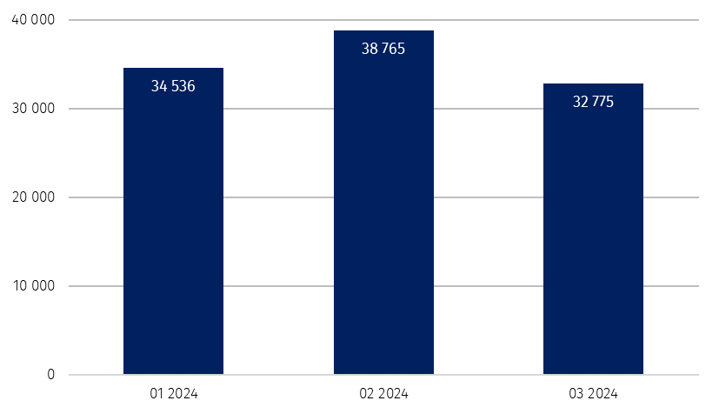
Wykres 1. Liczba podmiotów nowo zarejestrowanych w rejestrze REGON

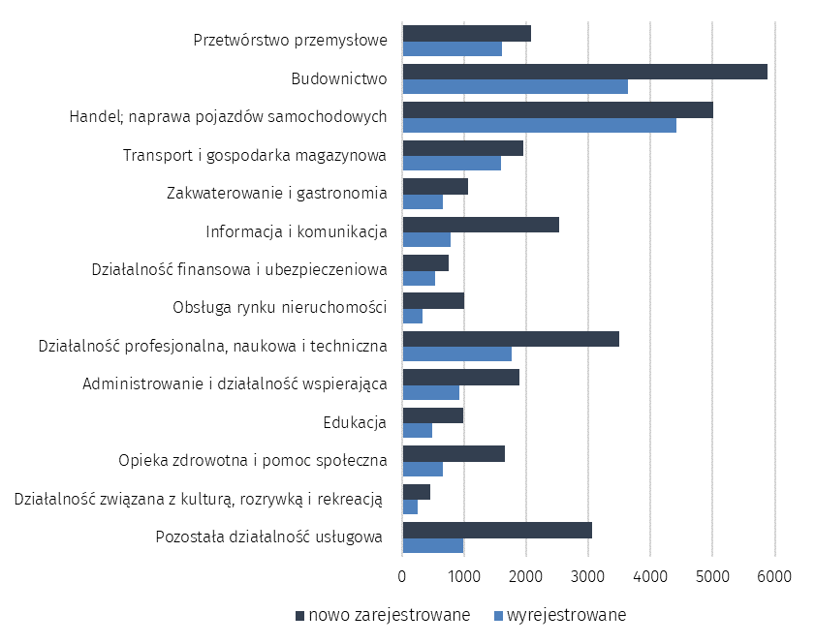
Wykres 2. Liczba podmiotów nowo zarejestrowanych i wyrejestrowanych z rejestru REGON
wg sekcji PKD w marcu 2024 roku

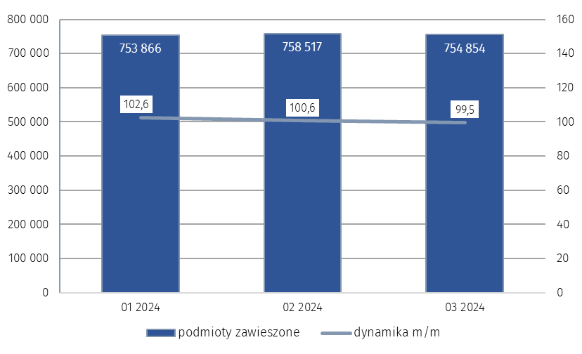
Wykres 3. Liczba podmiotów z zawieszoną działalnością w rejestrze REGON

W przypadku cytowania danych Głównego Urzędu Statystycznego prosimy o zamieszczenie informacji: „Źródło danych GUS”, a w przypadku publikowania obliczeń dokonanych na danych opu-blikowanych przez GUS prosimy o zamieszczenie informacji: „Opracowanie własne na podstawie danych GUS”.

Opracowanie merytoryczne:  Departament Programowania, Koordynacji Badań  i Rejestrów  Zastępca Dyrektora Ireneusz Budzyński  Tel: 22 608 33 59 | Rozpowszechnianie:  Rzecznik Prasowy Prezesa GUS  Karolina Banaszek  Tel: 695 255 011
Wydział Współpracy z Mediami  Tel: 22 608 38 04  e-mail: obslugaprasowa@stat.gov.pl |   www.stat.gov.pl

@GUS_STAT

@GlownyUrzadStatystyczny

gus_stat

glownyurzadstatystycznygus

glownyurzadstatystyczny
Powiązane opracowania
Miesięczna informacja o podmiotach gospodarki narodowej w rejestrze REGON
Kwartalna informacja o podmiotach gospodarki narodowej w rejestrze REGON
Zmiany strukturalne grup podmiotów gospodarki narodowej w rejestrze REGON, 2023
Temat dostępny w bazach danych
Bank Danych Lokalnych (BDL)
Ważniejsze pojęcia dostępne w słowniku
Podmiot gospodarki narodowej
Forma prawna
Wykonywana działalność
Rodzaj działalności przeważającej

